あなたは、家具・インテリア用品を販売する会社に勤務しており、販売管理を担当して います。この度、部長より見積書の作成作業、見積分析資料の作成作業を依頼されました。
以下の各指示に従い、資料を作成してください。なお作成にあたっては、指示されたWebサイトよりダウンロードしたファイルを使用してください。
変更したファイルは、「家具見積管理.xlsx」とファイル名をつけてドキュメント内の自分のフォルダに保存してください。

【問１】
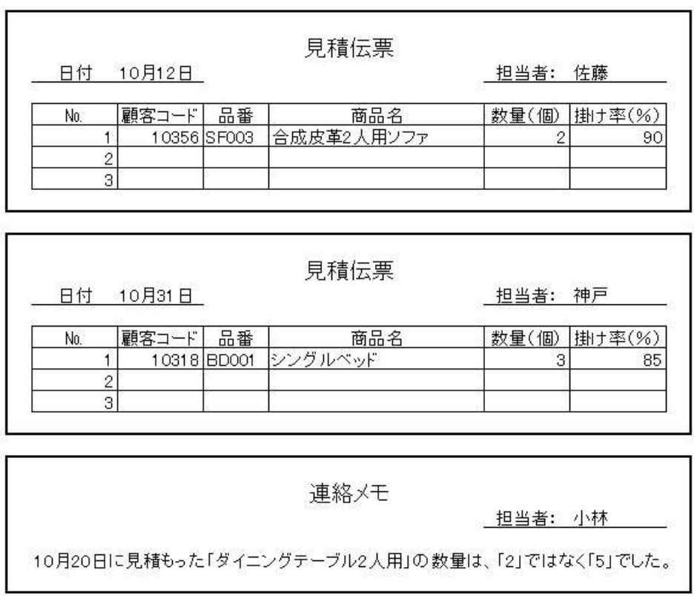
本日、営業担当者より以下の伝票類が送付されてきました。これらをもとに「見積台帳」のデータを追加・修正しなさい。なお、作業にあたっては、事前に入力されているデータをよく確認し、データの形式を統一すること。

【問２】
問１で作成した「見積台帳」のデータを利用して、「見積」シート内の「見積書」を完成させなさい。
その際、以下の指示に従うこと。
（指示）
- 必要なデータを抽出し、ニッショーホーム株式会社（顧客コード 10333）宛ての見積書を作成すること。
- データは日付の昇順に並べて表示すること。

【問３】
問１で作成した「見積台帳」のデータを利用して、「分析」シート内の「１０月期カテゴリ別見積分析表」を完成させなさい。その際、「見積構成比（％）」は、小数点第1位 まで表示すること。

【問４】
問３で作成した「１０月期カテゴリ別見積分析表」を利用して、カテゴリ別ごとの見積構成比がわかる円グラフを作成しなさい。その際、以下の指示に従うこと。
（指示）
- グラフのタイトルは『カテゴリ別見積構成比グラフ』とすること。
- 分類名とパーセンテージ（少数第1位まで）を表示すること。
- 凡例は表示しないこと。
- グラフは「１０月期 カテゴリ別見積分析表」の下に配置すること。

